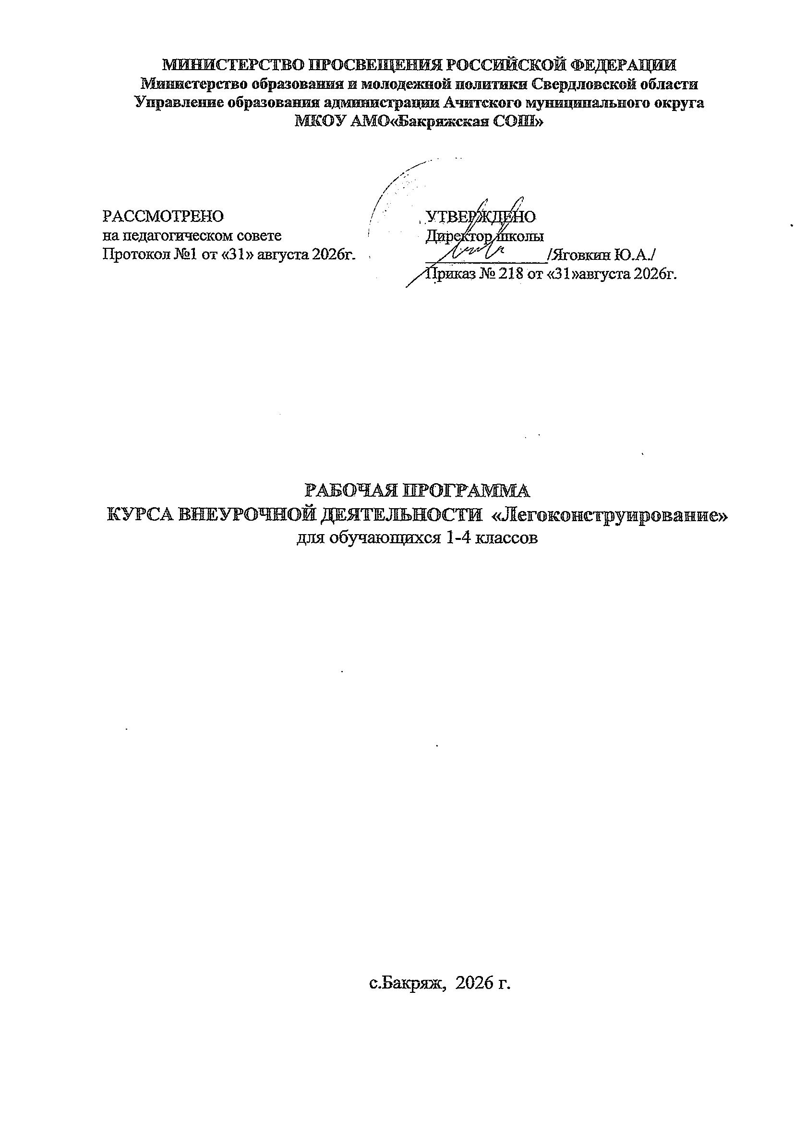

ОСНОВНЫЕ ХАРАКТЕРИСТИКИ ПРОГРАММЫ

- Пояснительная записка

Робототехника – прикладная наука, занимающаяся разработкой автоматизированных технических систем и являющаяся важнейшей технической основой интенсификации производства.
Как никогда возрос спрос на инженерные кадры, которые способны проектировать, создавать, управлять и модернизировать высокотехнические и робототехнические устройства. Соответственно разработана образовательная схема развития личности в инженерно-техническом направлении. Забота о подготовке высококвалифицированных кадров начинается в период детства, когда у ребенка формируется и развивается интерес к технике, техническому творчеству.
Дополнительная общеразвивающая программа «Легоконструирование» имеет техническую направленность и ориентирована на формирование у младших школьников навыков конструирования и программирования действующих Лего-моделей, а затем использование их для выполнения задач, по сути, являющихся упражнениями из курсов естественных наук, технологии, математики, развития речи.
Актуальность программы. Современный этап развития общества характеризуется ускоренными темпами освоения техники и технологий. Непрерывно требуются новые идеи для создания конкурентоспособной продукции, подготовки высококвалифицированных инженерных кадров. Творческие способности и профессиональное мастерство специалистов становится главной производительной силой общества, и, в целях преумножения достижений во всех областях науки и техники, необходимо планомерное и заблаговременное развитие у молодёжи творческих и технических способностей, а также повышение статуса инженерного образования в обществе.
Легоконструирование в образовании – это междисциплинарные занятия, интегрирующие в себе науку, технологию, инженерное дело, техническое творчество и основанные на активном обучении учащихся. Данное направление внеурочной деятельности способно положить начало формированию у учащихся начальной школы целостного представления о мире техники, устройстве конструкций, механизмов и машин, их месте в окружающем мире. Реализация этого направления позволяет стимулировать интерес и любознательность, развивать способности к решению проблемных ситуаций, умение исследовать проблему, анализировать имеющиеся ресурсы, выдвигать идеи, планировать решения и реализовывать их. Кроме того, реализация данного направления помогает развитию коммуникативных навыков учащихся за счет активного взаимодействия детей в ходе групповой проектной деятельности.
В то же время объективные процессы информатизации российского общества формируют социальный заказ в сфере образования в общем (и в сфере дополнительного образования в частности) на увеличение внимания к информационной грамотности обучающихся. Поэтому в структуру предлагаемой программы включены теоретический материал и практические задания, направленные на формирование начальной компьютерной грамотности и информационной культуры, начальных навыков использования компьютерной техники и современных информационных технологий для решения учебных и практических задач.
Педагогическая целесообразность программы «Легоконструирование» заключается в следующем.
В современных условиях технологическое образование становится необходимостью, поскольку настоящий этап развития общества характеризуется интенсивным внедрением во все сферы человеческой деятельности новых наукоемких технологий. Поэтому раннее привлечение детей к техническому творчеству в процессе конструирования движущихся моделей из деталей конструкторов LEGO является актуальным и полностью отвечает интересам детей этой возрастной группы, их способностям и возможностям, поскольку является с одной стороны игровой деятельностью, а с другой стороны – деятельностью учебной.
Отличительная особенность. Дополнительная общеразвивающая программа «Легоконструирование» является модульной программой.
"Модуль" - это структурированная часть образовательной программы, в рамках которой изучается несколько дисциплин или разделов. Термин «модуль» часто употребляют в качестве синонима рабочей программы дисциплины, цикла дисциплин учебного плана, программы учебного курса.
Сущность модульной формы обучения, прежде всего, заключается в том, что ученик сам изучает дисциплину, а педагог управляет его учебно-познавательной деятельностью: организовывает учебный процесс, а также мотивирует, координирует и контролирует работу ученика.
Целью модульной программы является организация и реализация учебного процесса, ориентированного на индивидуализм, повышение эффективности и качества подготовки учащихся, а также формирование универсально-профессиональных компетенций. Обучающийся должен самостоятельно ее усвоить и достичь поставленных целей в процессе работы над модулем. Учебные модули должны быть структурированы таким образом, чтобы достичь поставленных педагогических целей и ясно, в полном объеме, преподнести информацию учащемуся. Оценка успеваемости происходит через накопительную систему оценки знаний.
Программа состоит из одного модуля: «Lego mindstorms education EV3», Lego WEDO tm предполагает возможность окончания обучения на любой ступени. Программное содержание модуля опирается на формированные знания и умения, предполагает их расширение и углубление, а также вносит значительный элемент новизны.
На первый модуль обучения принимаются дети в возрасте 7-11 лет, с учётом возрастных особенностей обучающихся, а также уже имеющихся знаний и умений, полученных в общеобразовательном учебном процессе.

Распределение учебных часов модуля
Модуль | Название модуля | Продолжит. обучения,лет | К-во часов в неделю | К-во часов в год
I | Lego mindstorms education EV3  Lego WEDO tm | 1 | 1 | 34
ИТОГО: |  | 1 | 1 | 34

модуль является независимым курсом и может быть реализован отдельно. В то же время целесообразно начинать изучение «Легоконструирование» с простейшего конструктора, а продолжать любым из последующих курсов на усмотрение педагога и опираясь на учебные результаты воспитанников.
Обучающийся также может быть принят на любую ступень обучения, соответствующую его возрасту, при наличии соответствующих базовых знаний. Однако для формирования стабильных знаний, умений и навыков, достижения высокого образовательного результата рекомендуется начинать обучение с первого конструктора. Учебный план смоделирован так, чтобы изученный материал повторялся на последующих занятиях, отображался в каждой модели или проводилась аналогия работы механизмов, их сравнение.
Характеристика и особенности каждой ступени обучения, ее специфические цели и задачи, используемые педагогические технологии и методы, способы организации учебного времени, формы итоговых мероприятий описаны в соответствующих разделах программы. Тем не менее, программой определяются единые, сквозные методологические подходы в обучении основам Легоконструирования .

Адресат общеразвивающей программы. Дополнительная общеразвивающая программа «Легоконструирование» предназначена для детей начальной школы в возрасте 7-11 лет, проявляющих интерес к устройству машин и механизмов и конструированию простейших технических и электронных самоделок.
Объем общеразвивающей программы (общее количество учебных
часов, запланированных на весь период обучения, необходимых для
освоения программы): 34 часа.
Формы обучения и виды занятий: беседы, обсуждения, игровые формы работы, практические занятия, метод проектов. Также программа курса включает групповые и индивидуальные формы работы обучающихся (в зависимости от темы занятия).
Содержание программы учитывает возрастные психологические особенности детей младшего школьного возраста, которые определяют выбор форм проведения занятий с обучающимися. На данном этапе ведущей для ребенка становится учебная деятельность. Этот возраст характеризуется тем, что происходит перестройка познавательных процессов ребенка: формируется произвольность внимания и памяти, мышление из наглядно-образного преобразуется в словесно-логическое и рассуждающее, формируется способность к созданию умственного плана действий. К психологическим новообразованиям данного возраста также относятся произвольность поведения и способность к рефлексии.
Однако игра в этом возрасте продолжает занимать второе по значимости место после учебной деятельности (как ведущей) и существенно влиять на развитие детей. Развивающие игры способствуют самоутверждению детей, развивают настойчивость, стремление к успеху и другие полезные мотивационные качества, которые могут им понадобиться в их будущей взрослой жизни. В таких играх совершенствуется мышление, действия по планированию, прогнозированию, взвешиванию шансов на успех, выбору альтернатив и т.д.
Таким образом, использование конструкторов LEGO в дополнительном образовании детей младшего школьного возраста с включением игровых форм работы способствует развитию творческих способностей обучающихся, воспитанию творчески активной и самостоятельной личности, формированию умения планировать деятельность, анализировать результаты своей работы, устанавливать причинно-следственные связи, формированию навыков общения и коллективного труда.
По типу организации взаимодействия педагогов с обучающимися при реализации программы используются личностно-ориентированные технологии, технологии сотрудничества.
Реализация программы предполагает использование здоровьесберегающих технологий. Специальных медицинских противопоказаний к занятиям робототехникой не существует, но при выборе данного объединения родителям и педагогам необходимо с особым вниманием отнестись к детям, страдающим офтальмологическими заболеваниями, относящимися к группе риска по зрению, так как на занятиях значительное время дети пользуются компьютером. Педагогами студии проводится предварительная беседа с родителями, в которой акцентируется внимание на обозначенную проблему.
Здоровье сберегающая деятельность реализуется:
- через создание безопасных материально-технических условий;
- включением в занятие динамических пауз, периодической смены деятельности обучающихся;
- контролем педагога за соблюдением обучающимися правил работы за ПК;
- через создание благоприятного психологического климата в учебной группе в целом.
Срок освоения общеразвивающей программы определяется
содержанием программы и составляет 1 год.
Режим занятий: длительность одного занятия – 1 академический час, периодичность занятий – 1 раз в неделю. Программа рассчитана на 1 год обучения, 34 часа (34 часа в год).

- Цель и задачи общеразвивающей программы.

Цель общеразвивающей программы: создание условий для личностного развития обучающихся средствами технического конструирования с использованием конструкторов LEGO и программирования в визуальной среде, а также формирование раннего профессионального самоопределения обучающихся.
Задачи общеразвивающей программы:
Образовательные:
- расширение общих представлений о применении средств робототехники в современном мире;
- знакомство с базовой системой понятий информатики, окружающего мира, физики;
- формирование навыков программирования через разработку программ в визуальной среде программирования;
- формирование представлений об информационной картине мира, об информации и информационных процессах как элементах реальной действительности;
- знакомство с основными правилами здоровьесбережения.
Развивающие:
- создание условий для развития способностей к формализации, сравнению, обобщению, синтезу полученной информации с имеющимися у обучающихся знаниями;
- формирование алгоритмического мышления;
- формирование умения самостоятельно решать поставленную задачу;
- формирование умения применения видов знаковых систем, технических средств коммуникаций в процессе передачи информации от одного субъекта общения к другому;
- создание условий для развития творческих способностей обучающихся с использованием межпредметных связей (информатика, технология, окружающий мир, математика, физика);
- развитие логического и технического мышления обучающихся;
- развитие речи учащихся в процессе анализа проделанной работы.
Воспитательные:
- воспитание этики групповой работы;
- воспитание отношений делового сотрудничества, взаимоуважения;
- развитие основ коммуникативных отношений внутри микрогрупп и в коллективе в целом;
- воспитание ценностного отношения к своему здоровью.

Цель и задачи модуля Lego mindstorms education EV3
Lego WEDO tm

Цель модуля: формирование положительной мотивации к техническому творчеству через обучение детей конструированию, моделированию и программированию с использованием конструкторов LEGO Education. Lego WEDO tm
Задачи модуля:
Обучающие:
- ознакомление с деталями и схемами сборки конструктора;
- изучение понятия конструкции и ее основных свойств;
- знакомство с принципами передачи движения;
- формирование общих представлений об информационной картине мира, об информации и информационных процессах как элементах реальной действительности;
- формирование общих представлений о применении средств робототехники в промышленности и производстве;
- знакомство с основными правилами здоровьесбережения.
Развивающие:
- развитие у обучающихся мелкой моторики;
- развитие логического и технического мышления обучающихся;
- развитие умения работать по предложенным инструкциям;
- развитие творческих способностей обучающихся с использованием межпредметных связей (информатика, технология, окружающий мир, математика);
- формирование умения самостоятельно решать поставленную задачу;
- развитие речи учащихся в процессе анализа проделанной работы.
Воспитательные:
- развитие основ коммуникативных отношений внутри микрогрупп и в коллективе в целом;
- воспитание отношений делового сотрудничества, взаимоуважения;
- воспитание этики групповой работы;
- воспитание ценностного отношения к своему здоровью.

- Содержание общеразвивающей программы

Учебно-тематический план
№ п/п | Название модуля | Кол-во часов
№ п/п | Название модуля | Всего | Теория | Практика
I | Lego mindstorms education EV3 Lego WEDO tm | 34 | 22 | 12
Итого: |  | 34 | 22 | 12

Содержание учебно-тематического плана

Модуль Lego mindstorms education EV3 Lego WEDO tm
Теория: Знакомство с конструктором Lego Education. Lego WEDO tm Название деталей конструктора. Способы соединения деталей. Основы прочности конструкций. Движение. Способы передачи движения. Зубчатая, коронная, ременная, червячная передачи. Кулачок. Рычаг. Интерфейс программы Lego Education Lego WEDO tm. Основные программные блоки. Датчики расстояния и наклона.
Практика: Конструирование разных передач движения. Сборка моделей по инструкции, по указаниям преподавателя. Составление программ для каждой модели.

Учебно-тематический план

Модуль Lego mindstorms education EV3 Lego WEDO tm

№ п/п | Название раздела, темы | Кол-во часов |  |  | Формы /контроля
№ п/п | Название раздела, темы | Всего | Теория | Практика | Формы /контроля
1. Вводное занятие. Инструктаж по технике безопасности. |  | 2 | 2
2. Простые механизмы. |  | 16 | 12 | 6
2.1 | Знакомство «Простые механизмы». | 2 |  |  | Устный опрос.
2.2 | Зубчатые колеса. | 2 |  |  | Устный опрос.
2.3 | Колеса и оси. | 2 |  |  | Устный опрос.
2.4 | Рычаги. | 2
2.5 | Шкивы. | 2
2.6 | Творческие задания. | 2 |  | 2 | Устный опрос. Рассказ о своей модели по плану.
2.7 | Творческие задания. | 2 |  | 2 | Рассказ о своей модели по плану.
2.8 | Творческие задания. | 2 |  | 2 | Рассказ о своей модели по плану.
3. Lego mindstorms education EV3 Lego WEDO tm |  | 16 | 12 | 6
 | Первые шаги.
3.1 | Знакомство с набором «Lego mindstorms education EV3» Lego WEDO tm. Программное обеспечение Алгоритм. | 1 | 1
3.2 | Мотор и ось. Зубчатые колеса. | 1 | 1 |  | Устный опрос.
3.3 | Промежуточное зубчатое колесо. Понижающая и повышающая зубчатая передача. | 1 | 1 |  | Устный опрос.
3.4 | Шкивы и ремни. Перекрестная ременная передача. Снижение и увеличение скорости. | 1 | 1 |  | Устный опрос.
3.5 | Датчик наклона, датчик расстояния. | 1 | 1 |  | Устный опрос.
3.6 | Коронное зубчатое колесо. Червячная зубчатая передача. | 1 | 1 |  | Устный опрос.
3.7 | Кулачок. Кулачковая передача. | 1 | 1 |  | Устный опрос.
3.8 | Рычаг. Блок «Цикл». | 1 | 1 |  | Устный опрос.
3.9 | Блоки «Прибавить к экрану», «Вычесть из экрана», «Начать при получении письма». | 1 | 1 |  | Устный опрос.
3.10 | Маркировка моторов и датчиков. | 1 | 1 |  | Контрольный тест.
3.11 | Творческие проекты. | 3 |  | 3 | Рассказ о своей модели по плану.
4. Творческие проекты. |  | 3 |  | 3 | Защита проекта.
Итого: |  | 34 | 22 | 12

Содержание учебно-тематического плана

Модуль Lego mindstorms education EV3 Lego WEDO tm

№ п/п | Разделы, темы | Содержание
№ п/п | Разделы, темы | Теория | Практика
1. Вводное занятие. Инструктаж по технике безопасности (2 ч). |  | Знакомство с обучающимися. Обсуждение правил поведения в компьютерном классе. Инструктаж по технике безопасности труда и противопожарной безопасности. | Обсуждение: «Робот – «что такое» или «кто такой»? Демонстрация действующих моделей и конструкций, собранных из конструкторов Lego.
2. Простые механизмы (16 ч).
2.1 | Знакомство с набором «Простые механизмы». | Изучение деталей конструктора: ось, зубчатое колесо (шестерня), колесо и т. д. Виды соединения деталей. | Устный опрос.  Знакомство с деталями набора.
2.2 | Зубчатые колеса. | Уточнение понятий: «зубчатое колесо» («шестерня»), «ведущее зубчатое колесо», «ведомое зубчатое колесо», «зацепление». Изучение зубчатой передачи: «промежуточное зубчатое колесо», «увеличение скорости вращения», «уменьшения скорости вращения», «зацепление под углом». | Устный опрос.
2.3 | Колеса и оси. | Уточнение понятий: «колесо», «ось», «скольжение», «трение», «управление». Изучение модели с одиночной фиксированной осью и модели с отдельными осями. | Устный опрос.
2.4 | Рычаги. | Уточнение понятий: «сила», «груз», «ось вращения».  Изучение рычага первого рода.
2.5 | Шкивы. | Уточнение понятий: «шкив», «ремень». Изучение ременной передачи: «ведущий шкив», «ведомый шкив», «направление вращения», «проскальзывание», «изменить направление вращения», «увеличение скорости вращения», «уменьшение скорости вращения»
2,6 | Творческие задания. | Обсуждение внешнего вида и устройства тачки. Выбор механизма используемого в модели.  Обсуждение внешнего вида и устройства подъемного крана. Выбор механизма используемого в модели. | Устный опрос.  Сборка тачки
2,7 | Творческие задания. | Обсуждение внешнего вида и устройства тележки с попкорном. Выбор механизма используемого в модели. Обсуждение внешнего вида и устройства шлагбаума. Выбор механизма используемого в модели. | Сборка тележки
2.8 | Творческие проекты  . | Повторение изученных механизмов. Обсуждение внешнего вида и устройства . | .  Рассказ о своей модели.
3 Lego mindstorms education EV3 Lego WEDO tm (16 ч).
 | Первые шаги.
3.1 | Знакомство с набором «Lego mindstorms education EV3» Lego WEDO tm. Программное обеспечение. Алгоритм. | Уточнение названий отдельных деталей конструктора: ось, колесо, шестерня и т.д. Правила работы на компьютере. Основные элементы ПО Lego: рабочее поле, палитра, блок.  Понятие «алгоритм». | Компьютер как универсальный инструмент для работы с различными видами информации. Знакомство с программным обеспечением LEGO
3.2 | Мотор и ось. Зубчатые колеса. | Введение понятий: «мощность мотора», «передача движения», «программа» и «алгоритм». Блоки «Начало», «Мотор по часовой стрелке», «Мотор против часовой стрелки». | Устный опрос.
3.3 | Промежуточное зубчатое колесо. Понижающая и повышающая зубчатая передача. | Введение понятий: «холостой ход», «ведущее колесо», «ведомое колесо», «понижающая передача», «повышающая передача». Блоки «Начало», «Включить мотор на ...», Вход Число. | Устный опрос.
3.4 | Шкивы и ремни. Перекрестная ременная передача. Снижение увеличение скорости. | Введение понятий: «ведущий шкив», «ведомый шкив». Сравнение ременных передач с зубчатыми: сходства и отличия. Блоки «Мощность мотора», «Воспроизведение», «Ждать», «Выключить мотор». | Устный опрос.
3.5 | Датчик наклона, датчик расстояния | Обсуждение: зачем нужны датчики и как они «работают»? Информация, ее виды и носители. Кодирование информации. Знакомство с библиотекой звуков. Блоки «Экран», «Фон экрана», Входы Датчик наклона, Датчик расстояния. | Устный опрос.
3.6 | Коронное зубчатое колесо. Червячная зубчатая передача. | Повторение понятий «коронное зубчатое колесо», «коронная зубчатая передача. Введение понятий «червячное зубчатое колесо»., «червячная зубчатая передача». Блок «Начать нажатием клавиши», Вход Датчик звука. | Устный опрос.
3.7 | Кулачок. Кулачковая передача. | Введение понятий «кулачок», «кулачковая передача». Блок «Цикл», Вход Случайное число. | Устный опрос.
3.8 | Рычаг. Блок «Цикл». | Повторение понятия «рычаг», понятия «цикл», как повторения последовательности действий. | Устный опрос.
3.9 | Блоки «Прибавить к экрану», «Вычесть из экрана», «Начать при получении письма». |  | Устный опрос.
3.10 | Маркировка моторов и датчиков. | Повторение понятия «маркировка». Применение. | Устный опрос.  Сборка конструкций, составление программ
3.11 | Творческие задания. |  | Устный опрос.  Сборка конструкций,  Рассказ о своей модели.
4. Творческие проекты (3 ч). |  |  | Создание индивидуальных и групповых творческих проектов. Конструирование и защита проектов.

Планируемые результаты
общеразвивающей программы

Предметные результаты:
- знание названий деталей конструкторов LEGO Lego mindstorms education EV3 Lego WEDO tm знание принципа управления датчиками и сервомоторами;
- знание понятия алгоритма и программы;
- знание простейших основ механики;
- знание основных видов конструкций и способов соединения деталей;
- понимание принципов движения и его механической передачи;
- умение использовать конструкторы Lego mindstorms education EV3 Lego WEDO tm для создания различных механизмов и движущихся моделей;
- умение составлять примерный план работы по созданию механизмов и движущихся моделей;
- умение пользоваться персональным компьютером для программирования своего устройства;
- знание основных инструментов программы Lego mindstorms education EV3 Lego WEDO tm понимание требований и соблюдение техники безопасности при работе с конструкторами LEGO и компьютером;

Личностные результаты:
- воспитание российской гражданской идентичности: патриотизма, любви и уважения к Отечеству, чувства гордости за свою Родину;
- формирование ответственного отношения к учению, готовности и способности обучающихся к саморазвитию и самообразованию;
- формирование целостного мировоззрения, соответствующего современному уровню развития науки и общественной практики;
- формирование осознанного, уважительного и доброжелательного отношения к другому человеку, его мнению, готовности и способности вести диалог с другими людьми и достигать в нём взаимопонимания;
- формирование коммуникативной компетентности в общении и сотрудничестве со сверстниками, детьми старшего и младшего возраста, взрослыми в процессе образовательной, общественно полезной, учебно-исследовательской, творческой и других видов деятельности;
- формирование ценности здорового и безопасного образа жизни; усвоение правил индивидуального и коллективного безопасного поведения в чрезвычайных ситуациях, угрожающих жизни и здоровью людей, правил поведения на транспорте и на дорогах;
- формирование основ экологической культуры соответствующей современному уровню экологического мышления, развитие опыта экологически ориентированной рефлексивно-оценочной и практической деятельности в жизненных ситуациях.

Метапредметные результаты:
Познавательные УУД:
- определять, различать и называть детали конструктора;
- конструировать по условиям, заданным инструктором, по образцу, чертежу, схеме и самостоятельно строить схему;
- программировать по условиям, заданным инструктором, по образцу, чертежу, схеме и самостоятельно;
- ориентироваться в своей системе знаний: отличать новое знание от известного;
- перерабатывать полученную информацию: делать выводы в результате совместной работы группы, сравнивать и группировать предметы и их образы.

Регулятивные УУД:
- работать по предложенным инструкциям и самостоятельно;
- излагать мысли в четкой логической последовательности, отстаивать свою точку зрения, анализировать ситуацию и самостоятельно находить ответы на вопросы путем логических рассуждений;
- определять и формировать цель деятельности на занятии с помощью учителя.

Коммуникативные УУД:
- работать в паре и коллективе;
- уметь рассказывать о постройке;
- работать над проектом в команде, эффективно распределять обязанности.

Планируемые результаты
Модуль Lego mindstorms education EV3 Lego WEDO tm

Предметные результаты:
знать:
- название деталей конструкторов LEGO
- понятия алгоритма и программы;
- структуру и алгоритмы программного обеспечения «Lego mindstorms education EV3 Lego WEDO tm
понимать:
- принцип работы датчиков, моторов и других элементов конструкторов
LEGO;
- принципы движения и его механической передачи;
- сущность технологического подхода к реализации деятельности.
уметь:
- использовать конструкторы
для создания различных механизмов и движущихся моделей;
- составлять примерный план работы по созданию механизмов и движущихся моделей;
- создавать собственные уникальные модели движущихся конструкций из деталей наборов LEGO;
- пользоваться персональным компьютером для программирования своей модели;
- использовать структуру и алгоритмы программного обеспечения «Lego mindstorms education EV3» Lego WEDO tm при составлении собственных программ;
- грамотно высказывать свои мысли, в том числе используя технические
термины.
Личностные результаты:
- устойчивый интерес к техническому творчеству;
- развитие коммуникативных навыков, умение работать в команде;
- развитие логического и творческого мышления;
- повышение уровня своих способностей к самостоятельному поиску наиболее рационального решения технических и творческих задач;
- развитие внимания, аккуратности, терпения у обучающихся;
- уважительное отношение к своему и чужому труду, бережное отношение к используемому оборудованию;
- использование принципов здоровьесбережения.

Метапредметные результаты:

- планирование последовательности шагов для достижения целей;
- умение осуществлять самостоятельный поиск информации, анализировать и обобщать ее;
- умение работать в паре и в коллективе;
- умение формулировать, аргументировать и отстаивать свое мнение;
- умение презентовать выполненный проект;
- умение анализировать результаты своей работы;
- умение соблюдать требования техники безопасности при работе с конструкторами и на компьютере.

Формы аттестации учащихся

Контроль развития личностных качеств.
Оценивая личностные качества воспитанников, педагог проводит наблюдение за обучающимися, отслеживание динамики изменения их творческих, коммуникативных и иных способностей, личностных качеств обучающихся

5. Методические материалы

Образовательный процесс осуществляется в очной форме.
В образовательном процессе используются следующие методы обучения:
- конструктивный – последовательное знакомство с построением роботизированной модели: простые механизмы, программа, обучающие модели изображаемый предмет составляют из отдельных частей;
- комбинированный – при создании изображения используются несколько графических техник;
- словесный метод – беседа, рассказ, объяснение, пояснение, вопросы;
- словесная инструкция;
- наглядный метод – демонстрация наглядных пособий, в том числе и электронных (картины, рисунки, фотографии, инструкции).
Образовательный процесс строится на следующих принципах:
- Принцип научности. Его сущность состоит в том, чтобы ребёнок усваивал реальные знания, правильно отражающие действительность, составляющие основу соответствующих научных понятий.
- Принцип наглядности. Наглядные образы способствуют правильной организации мыслительной деятельности ребёнка. Наглядность обеспечивает понимание, прочное запоминание.
- Принцип доступности, учета возрастных и индивидуальных особенностей детей в процессе обучения по программе. Предполагает соотнесение содержания, характера и объёма учебного материала с уровнем развития, подготовленности детей. Переходить от лёгкого к трудному, от известного к неизвестному. Но доступность не отождествляется с лёгкостью. Обучение, оставаясь доступным, сопряжено с приложением серьёзных усилий, что приводит к развитию личности.
- Принцип осознания процесса обучения. Данный принцип предполагает необходимость развития у ребёнка рефлексивной позиции: как я узнал новое, как думал раньше. Если ребёнок видит свои достижения, это укрепляет в нём веру в собственные возможности, побуждает к новым усилиям. И если ребёнок понимает, в чём и почему он ошибся, что ещё не получается, то он делает первый шаг на пути к самовоспитанию.
- Принцип воспитывающего обучения. Обучающая деятельность педагога, как правило, носит воспитывающий характер. Содержание обучения, формы его организации, методы и средства оказывают влияние на формирование личности в целом.
Используются следующие педагогические технологии:
- технология группового обучения;
- технология коллективно-взаимного обучения

При выполнении практических заданий используются следующие дидактические материалы:
- технологические карты, входящие в состав наборов LEGO, содержащие инструкции по сборке конструкций и моделей;
- дидактические материалы по теме занятия книги для учителя, входящие в состав набором LEGO, содержащие рекомендации по проведению занятий
- Рекомендуемая методическая литература для педагогов
- Копосов Д. Г. Первый шаг в робототехнику: практикум для 5-6 классов. М.: БИНОМ, Лаборатория знаний, 2015. – 288 с.
- Первые механизмы. Книга для учителя – Институт новых технологий. – 81 с.
- ПервоРобот LEGO® WeDo™. Книга для учителя. – 177 с.
- ПервоРобот LEGO® WeDo™: ресурсный набор. Книга для учителя. (CD).
- Пневматика. Книга для учителя. – Институт новых технологий. – 73 с.

Использованная литература
- Концепция развития дополнительного образования детей (утверждена распоряжением Правительства Российской Федерации от 4 сентября 2014 г. № 1726-р) [электронный ресурс] / http://government.ru/media/files/41d502742007f56a8b2d.pdf (дата обращения 15.05.2017)
- Корягин А.В. Образовательная робототхника (Lego WeDo). Сборник методических рекомендаций и практикумов. – М.: ДМК Пресс, 2016. – 254 с.
- Науменко, О.М. Творчествоведение на современном этапе [электронный ресурс] / О.М. Науменко // Академия творческоведческих наук и учений [сайт] URL: http://atnu.narod.ru/tvorit.html (дата обращения 15.05.2017).
- ПервоРобот LEGO® WeDo™. Книга для учителя [Текст]. – 177 с.
- Первые механизмы. Книга для учителя [Текст]. – Институт новых технологий. – 81 с.
- Пневматика. Книга для учителя [Текст]. – Институт новых технологий. – 73 с.
- Ревягин, Л.Н. Проблемы развития черт творческой личности и некоторые рекомендации их решения [электронный ресурс]: / Л.Н. Ревягин // URL: http://ou.tsu.ru/school/konf16/11.html (дата обращения 15.05.2017).
- Рудченко, Т.А. Информатика 1-4 классы. Сборник рабочих программ [Текст] / Т.А. Рудченко, А.Л. Семёнов. – М., «Просвещение», 2011. – 55 с.

Бланк наблюдения за обучающимися

ФИО обучающегося__________________________________________
Показатель | Баллы
интерес к техническому творчеству | - безразлично ________________________  - не устойчивый ______________________  - устойчивый ________________________
коммуникативные навыки |  | Наблюдаю
коммуникативные навыки |  | всегда |  | часто |  | редко
коммуникативные навыки | легкость установления контакта
коммуникативные навыки | поддержание разговора
коммуникативные навыки | умение слушать
коммуникативные навыки | умение высказать свою точку зрения
коммуникативные навыки | конфликтность
умение работать в команде |  | Наблюдаю
умение работать в команде |  | всегда |  |  | часто |  | редко
умение работать в команде | умение высказать свою точку зрения
умение работать в команде | умение аргументировать свою точку зрения
умение работать в команде | умение воспринимать аргументы собеседника
умение работать в команде | умение прийти к компромиссному решению, договориться
способность к самостоятельному поиску решения технических и творческих задач | выражает сомнение в своих способностях, не пытается решить
 | сомневается, но пытается решить сам
 | активно предлагает варианты решения
 | не предлагает свои варианты, но участвует в обсуждении предложенных решений
внимание | - рассеян ____________________________  - переменчивое ______________________  - устойчивое _________________________
аккуратность | - не проявляет никогда  - иногда, не во всех делах  - постоянно, во всех делах
терпение | - не терпелив  - терпелив но, может «сорваться»  - всегда проявляет терпение
уважительное отношение к своему и чужому труду
бережное отношение к используемому оборудованию. | - бережно |  | - не бережно  _________________

Расскажи о своей модели по плану
1. Модель называется…..
2. В моей модели «оживает (-ют)» …..
3. Моя модель приводится в
движение…..
(Какие механизмы используются и в
какой последовательности.)
4. Моя модель умеет …..
5. Для этого я составил (-а) программу
из следующих команд …..
6. Я внёс изменения в конструкцию
модели / в программу……..
Работа модели изменилась
следующим образом …..

4. Виды передач.
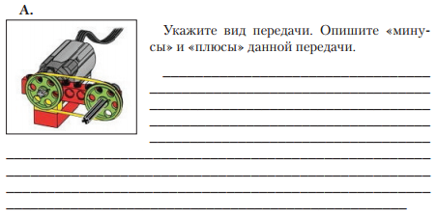
3.
2.
1.
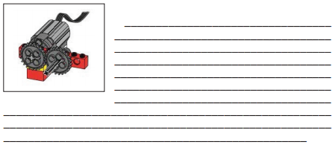
3.
2.
1.

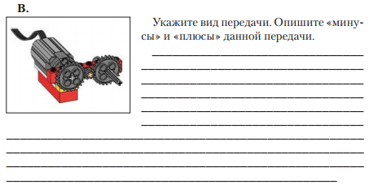
3.
2.
1.
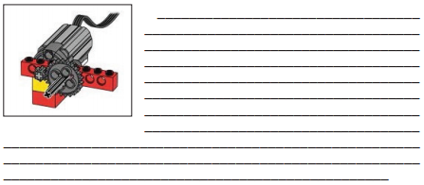
1.
3.
2.

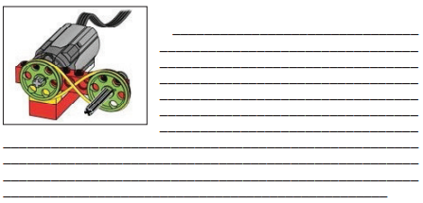
1.
3.
2.

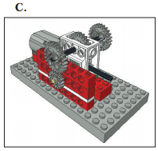
3.
2.
1.
3.
2.
1.
Укажите вид передачи. Опишите «минусы» и «плюсы» данных передач.
_____________________________________________________________________________________________________________________________________________________________________________________________________________________________________________
_________________________________________________________
1.
___________________________________________________________________________________________________________________________________________________________________________________________________________________________________
3.
2.
5. Соотносите команды с иконками, которые описывают данную команду.
А.
Поворот по часовой стрелке

Поворот против часовой стрелки

Регулировка мощности
мотора

Остановка мотора

В.
Вращение оси мотора определенное количество оборотов

Управление мотором с помощью датчика наклона

Управление мотором с помощью датчика расстояния

Управление звуком

С.
Изменение фона экрана

Управление мотором дистанционно

Управление устройством с помощью клавиатуры

Циклический процесс управления мотором

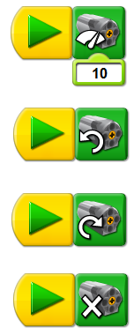

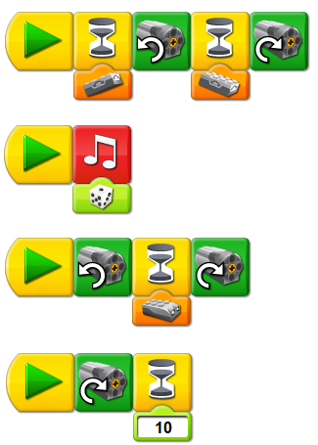

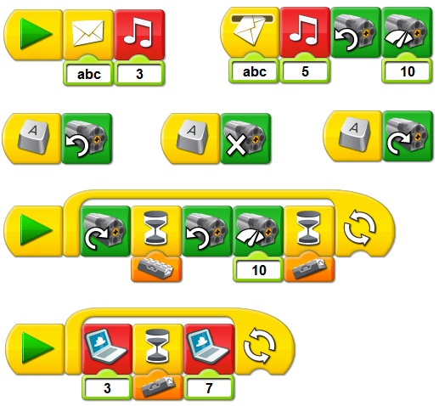

Образец учебного листа
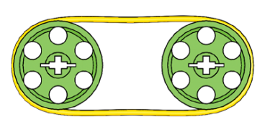

_________________________________________________

Таблица сравнения
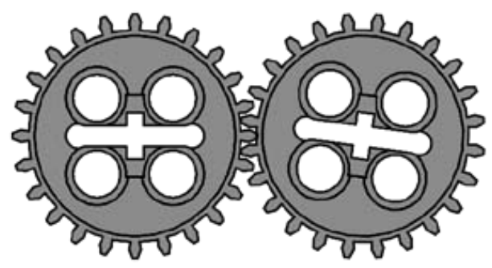  _____________________________________ | _____________________________________
1. | 1.
2. | 2.
3.______________________________  ________________________________ | 3._______________________________  ________________________________

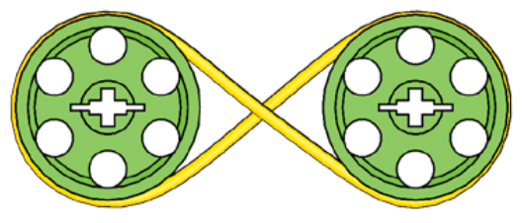
____________________________________________________
____________________________________________________

Таблица сравнения
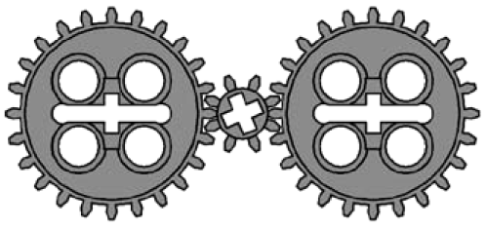

Контрольная работа № 1
Основные элементы конструктора Lego

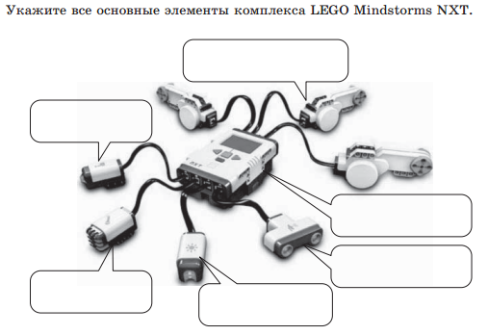

Контрольная работа № 2
Подключение датчиков и моторов

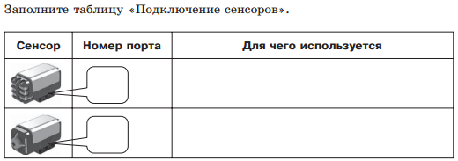
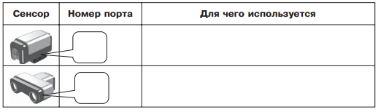

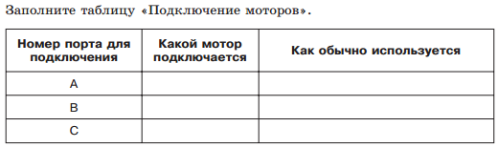

Контрольная работа № 3
Блок «Движение»
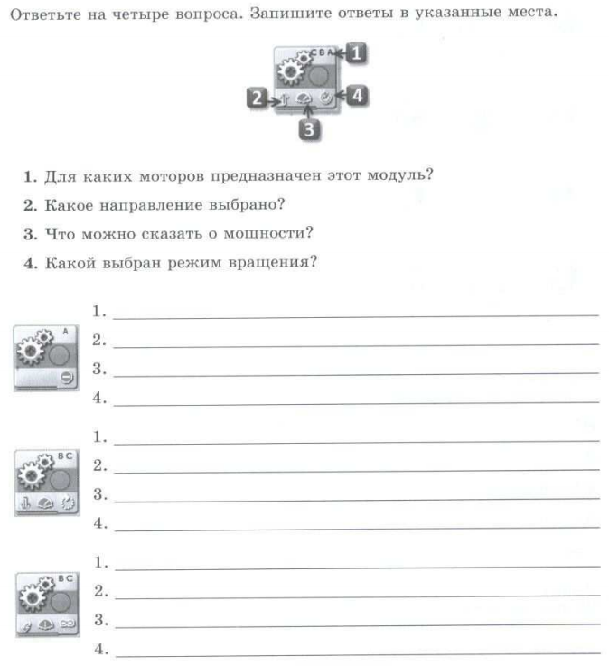

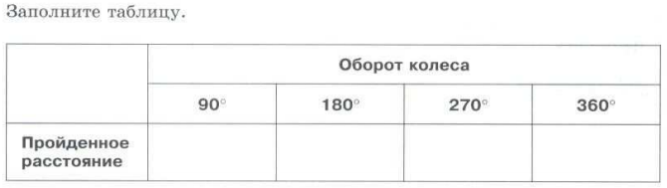

Контрольная работа № 4
Графический интерфейс
1.
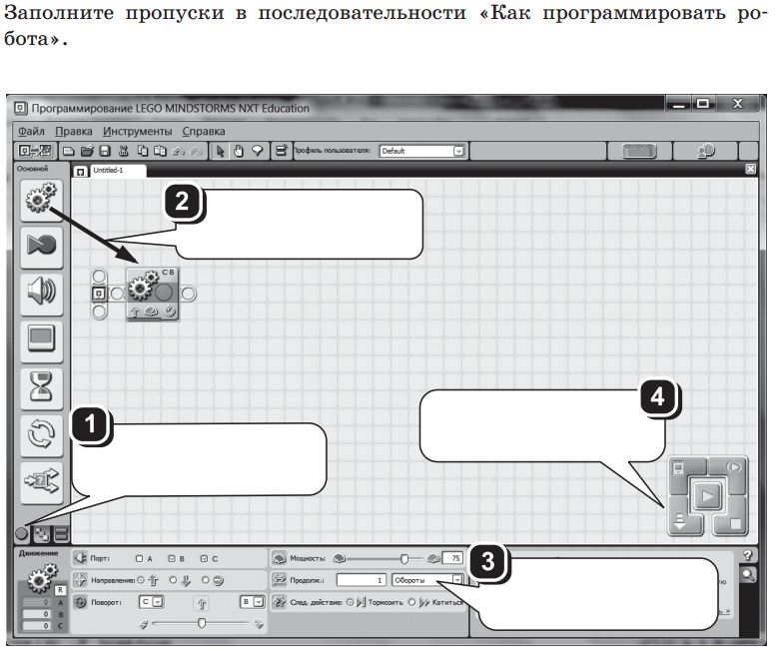
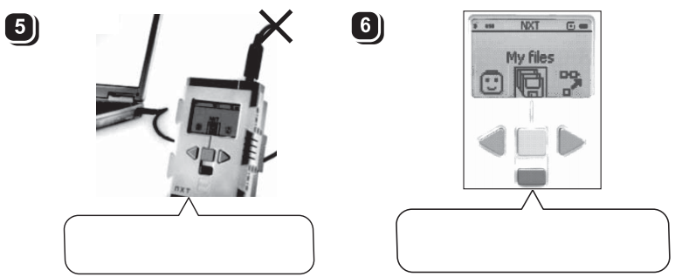

2.
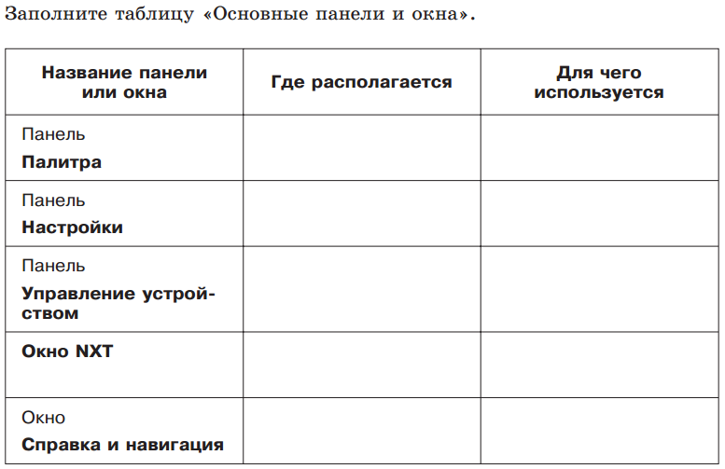

3.
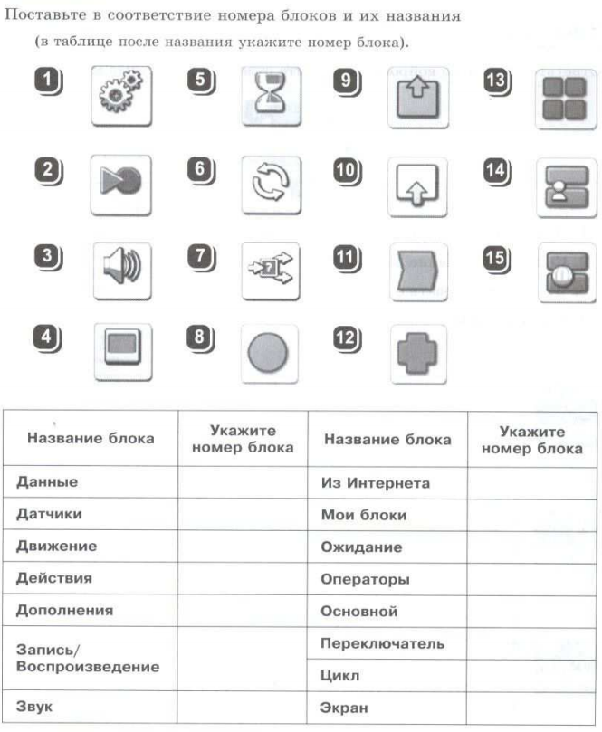

Приложение 17

Лист оценки работы обучающихся

в процессе конструирования моделей

№ группы: ________ | Дата: _______________

№ п/п | ФИ обучающегося | Сложность приемов конструирования  (по шкале от 0 до 10 баллов) | Количество вопросов и затруднений  (шт. за одно занятие) | Степень владения специальными терминами (по шкале от 0 до 10 баллов) | Соответ-ствие построен-ной конструкции заданной модели  (по шкале от 0 до 10 баллов) | Степень увлеченности процессом и стремления к оригинальности при выполнении заданий (по шкале от 0 до 10 баллов)

